**Descrição do Algoritmo de Contagem de Hemácias**

Mila Maracaba Moreira

Engenharia de Teleinformática

A imagem utilizada para a contagem de hemácias é apresentada na Figura 1. Foram contadas de forma manual 71 hemácias nesta imagem, excluindo-se aquelas que estão nas bordas da imagem, e por isso aparecem nela parcialmente.

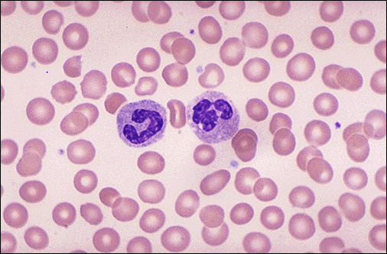

Figura 1 - Imagem Inicial

A imagem é convertida do sistema de cores RGB para o sistema de cores HSB. O plano H é apresentado na Figura 2 e o plano S na Figura 3.

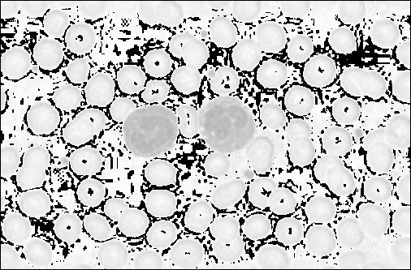

Figura 2 - Plano H

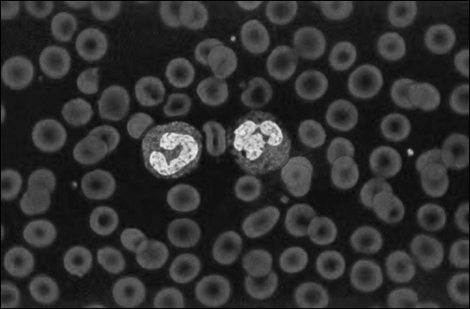

Figura - Plano S

Existem tanto hemácias quanto leucócitos e plaquetas na imagem sanguínea. O plano H é utilizado para a segmentação dos leucócitos, que aparecem maiores e mais escuros que as hemácias na Figura 2. A imagem do plano H passa por um filtro passa-baixas ideal, Figura 4 e então por uma equalização de histograma, Figura 5. Após, é feita uma limiarização global através do método de Otsu para separar os leucócitos, marcados em vermelho na Figura 6, dos outros objetos da imagem.

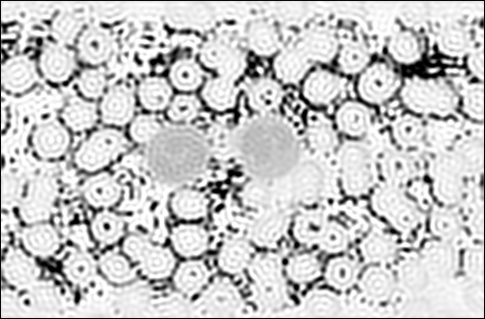

Figura 4 - Plano H (Filtro Passa-Baixas Ideal)

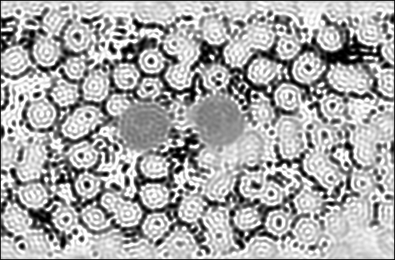

Figura 5 - Plano H (Equalização de Histograma)

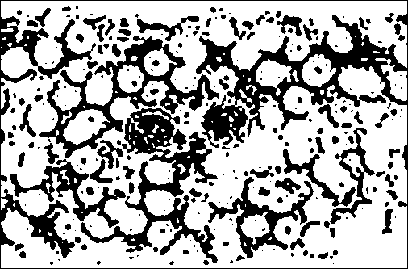

Figura 6 - Plano H (Limiarização)

O plano S é utilizado para a segmentação das hemácias, este também passa por um processo de melhoramento da imagem, que é a filtragem passa-baixas, Figura 7, e a equalização do histograma, Figura 8.

A imagem da limiarização no plano H, Figura 6, é usada como máscara na Figura 8, a fim de retirar os leucócitos da imagem a ser processada posteriormente, o resultado desta operação é mostrado na Figura 9.

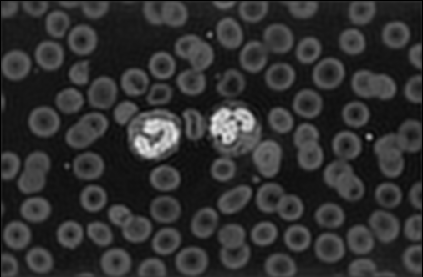

Figura 7 - Plano S (Filtro Passa-Baixas Ideal)

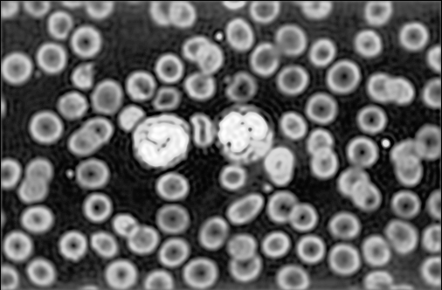

Figura 8 - Plano S (Equalização de Histograma)

A Figura 9 passa também por uma limiarização global através do método de Otsu, resultando na Figura 10. Este processo é feito para separar as hemácias do plano de fundo da imagem.

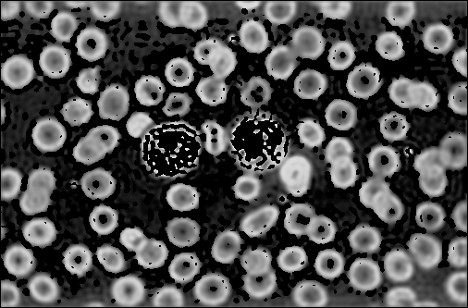

Figura 9 - Máscara aplicada no Plano S

­

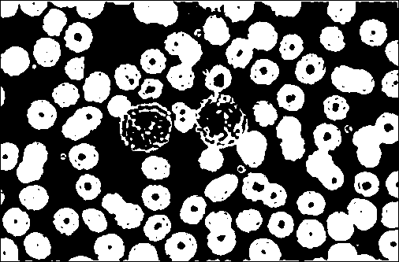

Figura 10 - Plano S (Limiarização)

A fim de retirar algumas imperfeições da imagem, como pequenos elementos que não correspondem a hemácias, a imagem na Figura 10 passa por uma operação morfológica chamada *Open*, que consiste em uma erosão seguida de uma dilatação, utilizando um elemento estruturante em forma de retângulo 3x3. O resultado é apresentado na Figura 11.

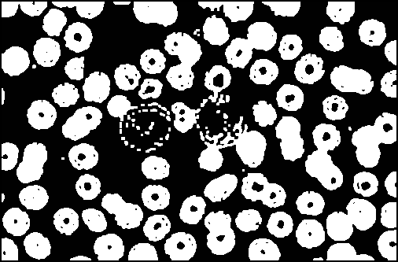

Figura - Operação Morfológica (*Open*)

A imagem resultante passa por mais uma operação morfológica, *Fill Holes*, que serve para preencher os espaços dentro das hemácias, o que possibilita a execução do próximo passo do algoritmo de contagem, a Transformada de Distância. O resultado é apresentado na Figura 12.

A Transformada de Distância, Figura 13, muda o valor dos pixels de uma imagem binária de acordo com a distância deste ao plano de fundo da imagem. Neste caso, os pixels mais próximos do plano de fundo recebem valores altos, enquanto aqueles mais distantes do plano de fundo recebem valores baixos, desta forma são criadas regiões de mínimo no centro das hemácias, que servirão como ponto de partida para o algoritmo de Watershed, utilizado neste trabalho para segmentar os contornos das celúlas que serão contabilizados posteriormente.

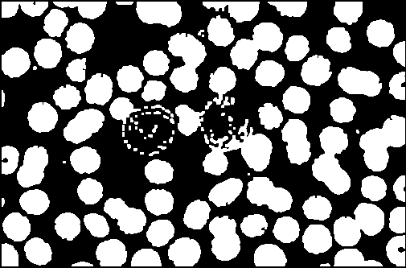

Figura 12 - Operação Morfológica (*Fill Holes*)

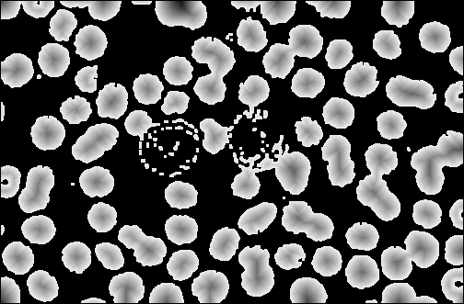

Figura - Transformada de Distância

A execução da Transformada Watershed resulta nos contornos mostrados em branco na Figura 14. Existe uma estrutura que guarda os pontos de mínimos regionais, mostrados em preto na imagem, e os pontos de contorno que estão associados a cada ponto de mínimo. O tamanho dessa estrutura deveria corresponder ao número de hemácias na imagem, supondo que cada hemácia possui um ponto de mínimo dentro dela. Porém, é preciso mais algum processamento para que essa correspondência se torne mais exata.

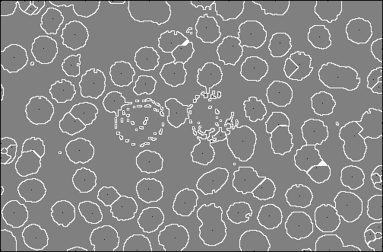

Figura - Transformada Watershed

É feita uma varredura dos pontos de mínimo, e, aqueles que estão associados a contornos que se encontram nas bordas da imagem são rejeitados, já que, na contagem manual feita inicialmente, não foram consideradas as hemácias que estão parcialmente inclusas na imagem.

Para cada ponto de mínimo foi calculado uma medida para caracterizar o contorno associado a ele. Tal medida é a distância euclidiana entre o pixel mais a esquerda e o pixel mais a direita do contorno.

Tendo caracterizado todos os contornos, é feita uma média de todas as características, e aqueles contornos com medida inferior à média são também descartados, assim são retirados da contagem algumas imperfeições que tenham restado do processamento e algumas células pequenas presentes na imagem, como as plaquetas.

Na Figura 15 os contornos que restaram para serem contabilizados são mostrados em branco e aqueles que foram descartados são apresentados em preto.

No exemplo apresentado aqui, o processamento resultou numa contagem de 65 hemácias, enquanto a contagem manual é de 71 hemácias, o erro do algoritmo foi então de 8,5%.

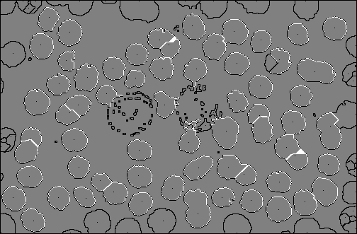

Figura - Contagem das Hemácias